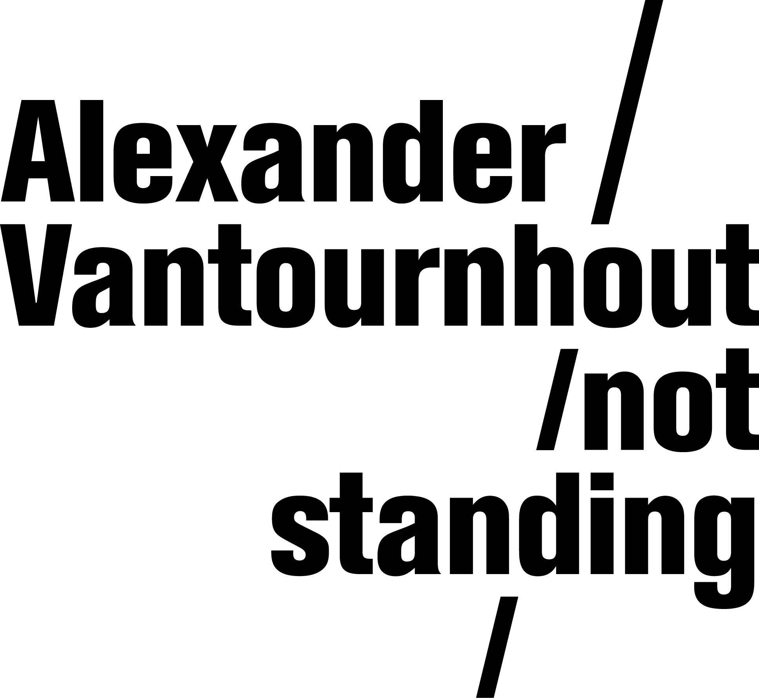
Through the Grapevine (2020)

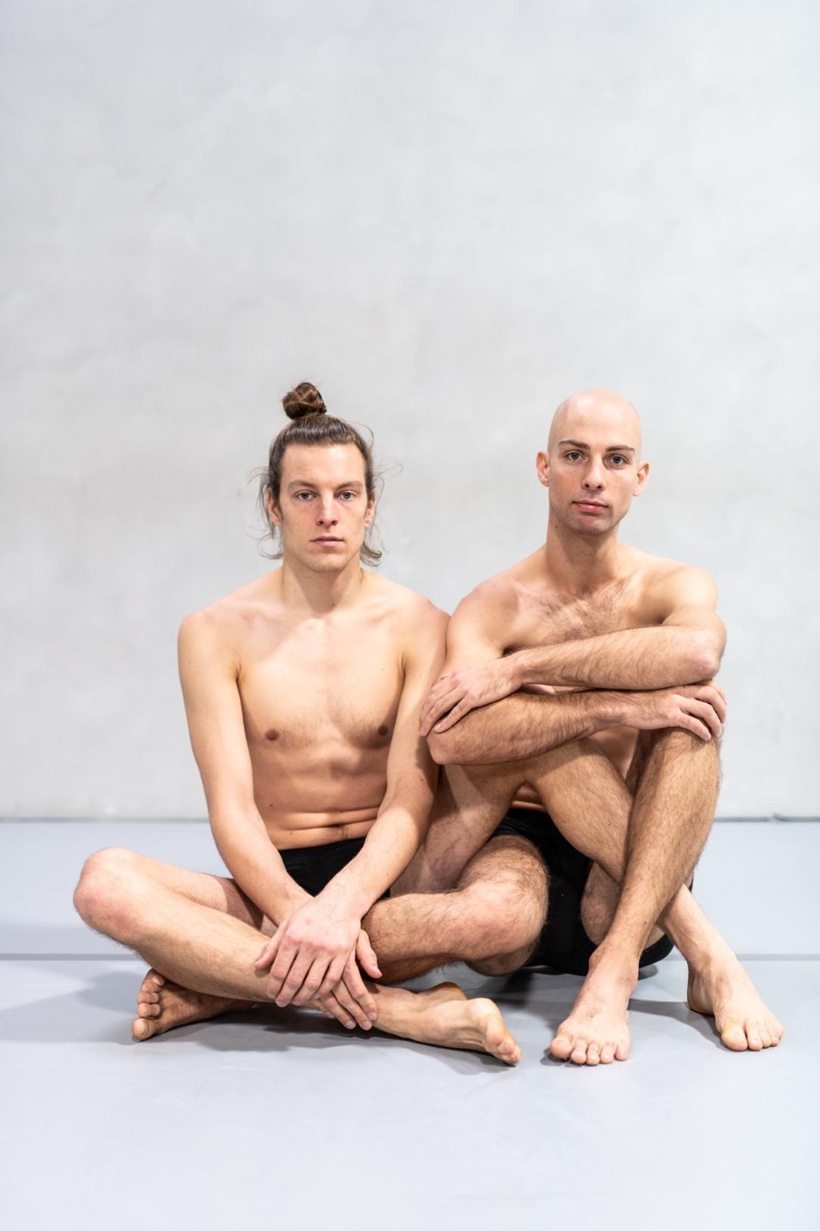

Through the Grapevine (2020)

Through the Grapevine is een eigenzinnige pas de deux tussen twee mannen. Performers Alexander Vantournhout en Axel Guérin tonen hun lichamen, ontdaan van elke franje. Ze zijn getraind maar zeker niet perfect, lijken niet op mooie Instagram-plaatjes en proberen ook niet te overtuigen met virtuoze bewegingen maar tonen juist de schoonheid van het échte.

De choreografie speelt met de verschillen in lichaamsbouw en fysieke kracht. De performers zoeken met veel inspanning en concentratie samen naar balans, evenwicht en harmonie zonder ook humor te schuwen. Ze dagen zichzelf en de ander uit en helpen elkaar vooruit, ze leiden afwisselend de dans. Door een ononderbroken wederzijds fysiek contact ontspint de wisselwerking tussen aanraken en aangeraakt zich als de basismelodie van de voorstelling.

Through the Grapevine situeert zich in de hedendaagse context waarbinnen het menselijke lichaam vaak gereduceerd wordt tot een ‘vals beeld’ of ‘onbestaand, afgebeeld lichaam’, een soort virtueel object of simulacrum. Lichamen worden aangepast en gecorrigeerd met programma’s als Photoshop, en worden meer en meer gezien door de ogen van sociale media zoals Instagram. Het beeld van het echte lichaam vervaagt elke dag steeds meer. Dit nieuwe, virtuele lichaamsbeeld komt zelden tot een echte aanraking. Langzamerhand wordt het menselijke dier getransformeerd tot een eenzame, sensorische eenheid, een ‘beeldlichaam’ met een sprekende kop.
Deze pas de deux wil het belang van aanraking opnieuw belichten en in het bijzonder de aanraking als een afzonderlijke en onvervangbare vorm van intimiteit. Om een te eenvoudige romantiserende lezing te voorkomen, wordt gekozen voor de aanraking tussen twee mannelijke lichamen. Zonder de intimiteit en zintuiglijkheid van het duet uit de weg te gaan wordt de aanraking tegelijk geherdefinieerd: de nadruk wordt bewust niet gelegd op het verschil tussen aanraken en aangeraakt worden. Wanneer twee mensen elkaar bvb. de hand schudden, is het moeilijk te zien wie de aanraking veroorzaakt en wie deze ondergaat. In Through the Grapevine wordt langdurig contact en lichaamskracht gebruikt als tegengewicht om op die manier vorm te geven aan het ambigue en hybride karakter van de aanraking.

DE WEGEN DIE LEIDDEN TOT THROUGH THE GRAPEVINE
De structuur van Through the Grapevine is vrij geïnspireerd op de klassieke pas de deux, die sterk wordt bepaald door het verschillende geslacht van de dansers en uit vijf delen bestaat: een inleiding, een adagio met twee variaties, een solo van de danser gevolgd door een solo van de danseres en tot slot een coda, een sluitstuk, waarin beide dansers hun virtuositeit tonen.

Echter, in Through the Grapevine zullen de solo's ‘assisted solo’s’ zijn. De ene danser zal de andere danser dus niet in de lucht heffen maar Axel en Alexander vertrekken vanuit een symmetrische samenwerkingsrelatie die tijdens het stuk voortdurend opnieuw gevormd en vervormd zal worden.

Alexander creëerde voordien reeds twee (pseudo)duetten: La Rose en Céramique (met Scali Delpeyrat, 2018) en Raphael (met Bauke Lievens, 2017). Bovendien verwijst Screws (2019), de eerste locatievoorstelling van Alexander, voortdurend naar de duet-vorm. Vertrekkende van een volledig symmetrische relatie tussen Alexander en Axel, is Through the Grapevine een uitgebreidere, diepgaandere zoektocht naar de duet-vorm.
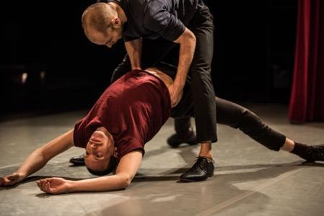
Met de faux solo of de « solo met twee » Raphael (2017), creëerde Alexander samen met Bauke Lievens een intiem en geforceerd duet voor twee lichamen, waarvan er één actief was als animator (hij), en de ander de positie van passief of inert object innam (hem). Hij tracht hem te manipuleren tot ideale dans- of sparringpartner, maar wordt in die poging tegelijk zelf tot ding gemaakt. Deze relatie is vergelijkbaar met die van de 'materie' geanimeerd door de poppenspeler. De laatste is zelden aanwezig als subject. Misschien was het passieve lichaam nooit meer dan louter een voorwerp?

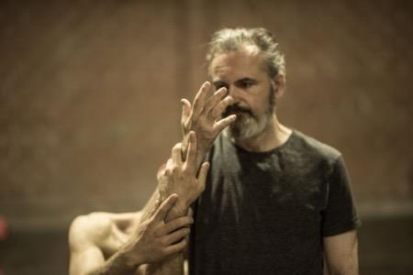
Terwijl Raphael een geforceerd duet was, werd La Rose en Céramique (2018) geïnspireerd door het « geassisteerde duet ». Scali Delpeyrat vertelt over zijn innerlijke worstelingen en liefdesperikelen terwijl Alexander fungeert als assistent of versterker van Scali's gevoelens, een soort van projectie van wat Scali geworden is. Tijdens de repetities observeerde Alexander Scali's spontane bewegingen en vroeg hem om ze heel nauwkeurig te reproduceren. Daarna versterkte hij ze door middel van grepen die Scali's ellebogen of schouders vasthielden. Dit proces leidde tot een geassisteerde dans.

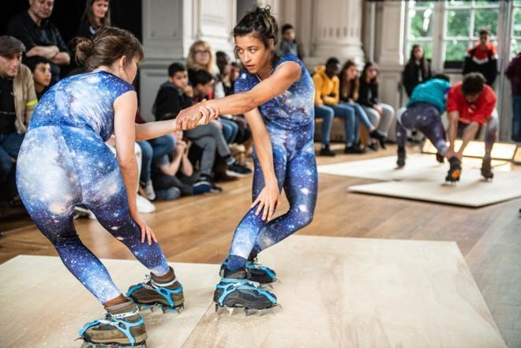
Screws (2019), het meest recente werk van Alexander, is een verzameling micro-performances die zich tussen en rondom het publiek afspelen, inclusief duetten met ijsstijgers en anti-zwaartekrachtschoenen. De voorstelling exploreert de verschillende mogelijkheden die zich voordoen binnen de choreografie en zoekt naar manieren om bestaande beweging te ondersteunen of transformeren.

Het stuk bevat ook een solo waarin Alexander zowel manipuleert als wordt gemanipuleerd door een bowlingbal, een indirecte verwijzing naar de duetvorm. Duetten worden vaak gepresenteerd in een cirkelvormige of een bi-frontale constellatie. Het bewegingsonderzoek is namelijk gebaseerd op de draaikolk, de schroef als vorm en de spiraal, evenals op het contragewicht als een parameter waarmee voortdurend rekening moet worden gehouden.

DE PROPORTIES
Een ander thema in Through the Grapevine is het performatieve effect van de verschillen in lichaamsproporties. De duetvorm wordt gebruikt om de fysieke verschillen tussen de twee performers (Alexander Vantournhout en Axel Guérin) te benadrukken en te onderzoeken hoe deze variëren naargelang de positie van het lichaam. Bij deze specifieke choreografische insteek, die zich direct ent op het fysieke, gaat het om méér dan een louter formeel of artistiek spel met verschillen. Door de verschillen in lichaamsbouw tussen de twee performers te accentueren, bevraagt Through the Grapevine indirect het van reclame en sociale media bekende, gestandaardiseerde ‘beeldlichaam’.
Observeer zelf de verschillen:

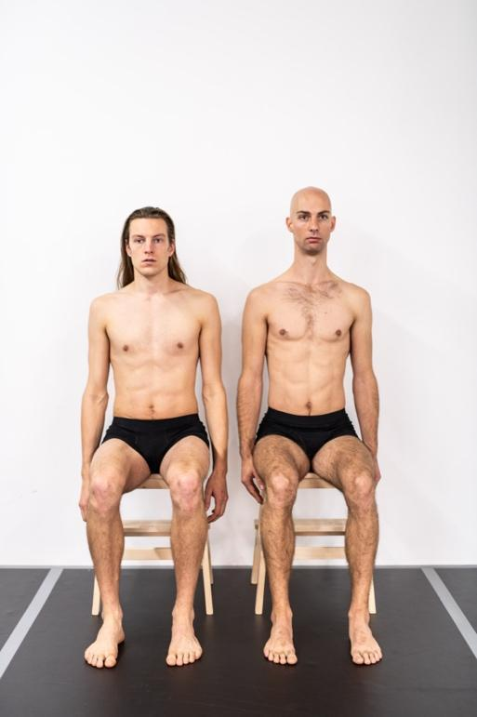
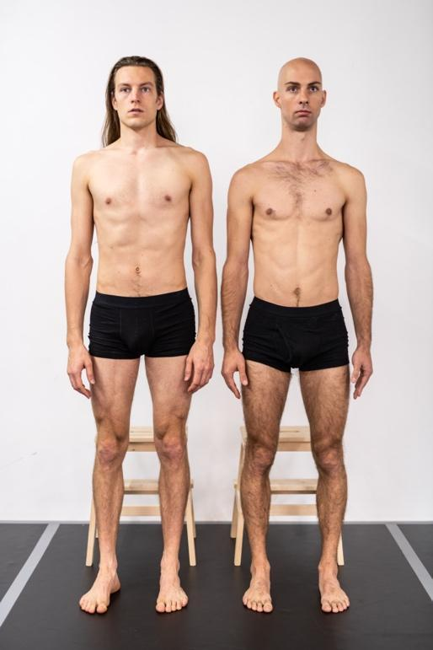

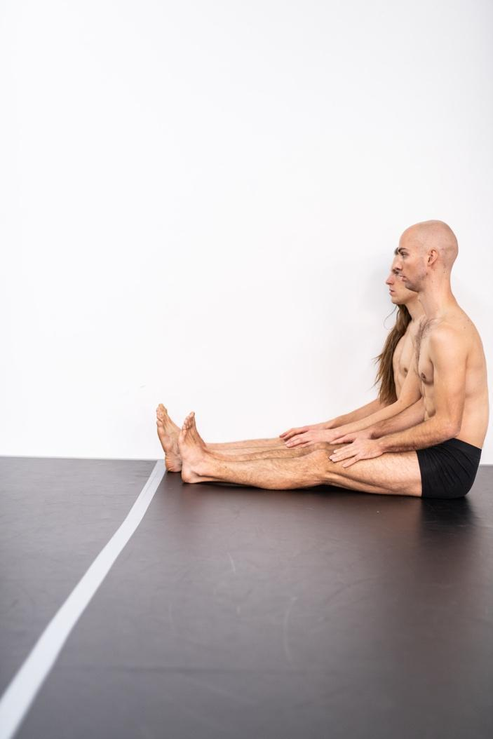
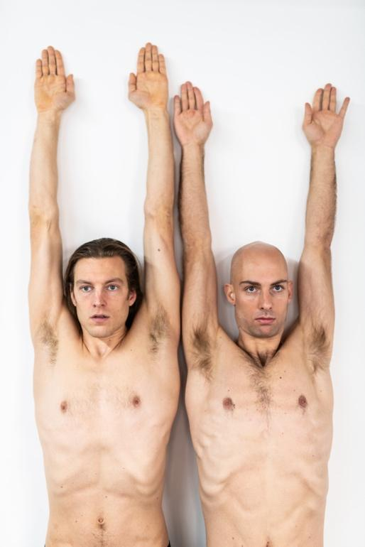

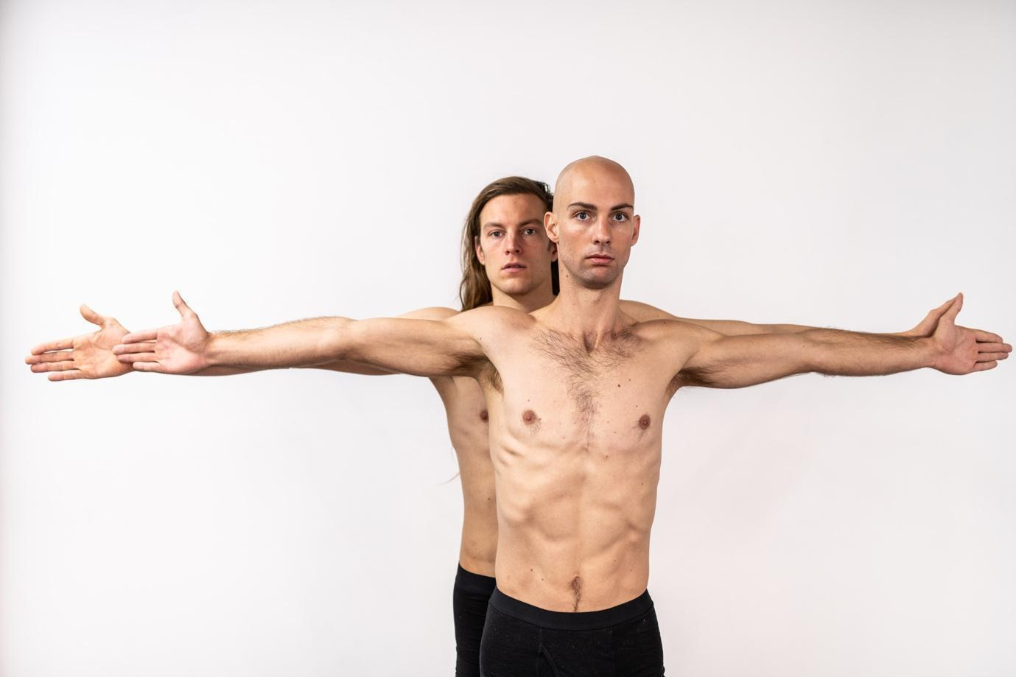
Axel Guérin
- lange ledematen (benen en armen); lange schenen;
- korte romp: dit resulteert vaak in meer flexibiliteit in de rug;
- korte nek, lang haar;
- hoog zwaartepunt;
- schoenmaat 45

Alexander Vantournhout
- korte ledematen (armen en benen): licht gebogen benen (O-benen), armen licht in de X-vorm (de onderarmen zijn dikker dan de biceps);
- lange romp, zeer hoge zithoogte (langere wervelkolom zorgt voor meer torsie);
- zeer lange nek, geen haar;
- laag zwaartepunt;
- schoenmaat 42

Alexander en Axel zijn exact even groot, doch hun lichamen verschillen erg van bouw: Alexander heeft een lang bovenlichaam en korte benen, een lange nek en een laag zwaartepunt, Axel daarentegen heeft lange benen en een kort bovenlichaam en daarom een hoog zwaartepunt. De verschillen in lichaamsproporties zorgen voor een mathematisch recht op wie initieert en wie leidt, Axel met zijn tien centimeter langere armen leidt bijvoorbeeld een handdruk, terwijl Alexander’s handelingsvermogen groeit als de choreografie zich situeert in de romp.
Ook in de solo ANECKXANDER (2015), in co-creatie met Bauke Lievens, werd ten dele op (dis)proporties gefocust. De voorstelling laat zien hoe de blik van de Ander, die met de huidige sociale media tegelijk alomtegenwoordig en anoniem is geworden, onze identiteit reduceert tot een aantal lichamelijke eigenschappen. De objecten op scène worden uitsluitend gebruikt om de kwetsbaarheden en disproportionele kenmerken van Alexanders/Aneckxanders lichaam te camoufleren. Zoals echter vaak met vermommingen, benadrukken deze protheses eerder de zwakke plekken dan ze te verhullen.

SYMMETRIE
In Through the Grapevine zal de duet-partner Axel de plaats van de objecten innemen en wordt gewerkt op symmetrie die nooit helemaal symmetrie kan zijn gezien de lichamelijke verschillen. Ook dat laatste thema houdt een uitdieping in van vorig werk. De openingsscène van Screws, ‘Snakelegs’ genaamd, berust op het verstrengelen van benen. Er werd onderzocht hoe het onderbeen dezelfde rotatie zou kunnen hebben als de voorarm, waardoor er schroeven of helixen in de lichamen ontstonden. Inspiratiebron voor dit bewegingsonderzoek vonden de performers bij de gibbon, een aap met een uniek polsgewricht dat functioneert als ons schoudergewricht. Wat als dit ook kon bij de mens, en niet enkel bij de arm, maar ook bij het been.
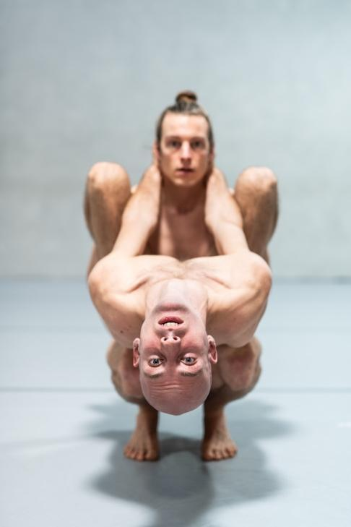
Dieren vormen steeds weer een grote inspiratiebron voor Alexanders werk, dat zo ook vraagtekens plaatst bij het ‘fysieke antropocentrisme’ in de dans als lichaamskunst . Daarbij gaat het nooit louter om imitatie, maar eerder om het incorporeren van een specifieke dierlijke eigenschap in de bewegingstaal. Alexander experimenteert graag met verschillende locomoties (wandelgangen) van dieren, en de twee performers zullen onderzoeken wat er gebeurt als ze verschillende locomoties proberen te incorporeren, zoals de ipsilateraliteit van de kameel (links-links/rechts-rechts) en de onvoorspelbare wandelgang van de achtpotige spin, die even snel voor- of achteruit kan wandelen, of de aquatic locomotie van een spons of reptiel.
Daar waar Screws nog puntsymmetrie onderzocht, wil Alexander met Through the Grapevine de symmetrie niet telkens op de verticale spiegellijn gaan onderzoeken, maar ook op de horizontale en diagonale lijn. De mens is bilateraal symmetrisch, en Axel en Alex proberen zich soms als eenheid, dan weer als radiaal symmetrische figuren (zoals de octopus) tot elkaar te verhouden. Het bewegingsmateriaal onderzoekt daardoor dan ook hoe we van tweeheid naar eenheid kunnen evolueren, en dan terug splitsen naar een multipliciteit zoals een troep wolven of een mierenkolonie, door de focus te leggen op de extremiteiten: 4 handen en 4 voeten / 40 vingers en 40 tenen. Met dit bijzondere, mannelijke duet nodigt Alexander de toeschouwers uit om na te denken over zowel de menselijke lichaamsvorm als de duet-vorm, door middel van vervreemding en transformatie van beider lichamen. Bij welke performer hoort deze arm? En bij wie hoort dit been? De lichamen scheiden en verenigen zich constant, zodat het voor de toeschouwer moeilijk wordt om de individuele lichamen van de performers te kunnen differentiëren.

LEIDEN/VOLGEN
Bij dans wordt de publieke aandacht altijd ook geritmeerd door het onderkennen van de oorsprong van een beweging en vooral de traceerbaarheid daarvan: wie leidt en wie volgt? De lichamelijke verschillen tussen Alexander en Axel produceren onvermijdelijk een ‘heen en weer’, een snelle fluctuatie tussen leiden en volgen, waarbij de performers zich beiden afwisselend als prota- en antagonist positioneren, als initiator en facilitator. Tegelijkertijd zorgen fysieke en proportionele verschillen er ook voor dat lichamen beter op elkaar kunnen worden afgestemd. Omdat de hoogtes van de drie lichaamszwaartepunten (nek, borst en heup/navel) van de twee artiesten verschillen tot wel vijf à tien centimeter, is het altijd mogelijk om samen een gezamenlijk evenwicht te creëren. De lichamen passen als het ware in elkaar en verlies van evenwicht kan onmiddellijk worden opgelost door een wederzijds uitwisselen van krachten.

Omdat in Through the Grapevine de constellaties streven naar volledige symmetrie, zal de voorstelling ook een utopisch aandoende manier van samen-zijn tonen die het ingeburgerde verschil tussen boven- en ondergeschikte relativeert door een voortdurende positiewisseling. Visueel vervaagt zo de positie van Alexander als choreograaf en auteur. Aangezien de regels in de studio strikt vooraf bepaald zijn, definieert Alexander zijn rol eerder als een mede-performer met zelfopgelegde regels, een werkwijze die terug te vinden is in zijn hele œuvre.

SCENOGRAFIE EN LICHT
Met Through the Grapevine keert Alexander Vantournhout terug naar de theaterzaal, na de locatievoorstelling Screws. Het zal de eerste keer zijn dat Alexander geen objecten integreert in zijn voorstelling, wat een uitnodiging inhoudt om meer focus te leggen op scenografie en lichtontwerp, waarvoor Harry Cole (Jan Fabre, Voetvolk,...) werd aangetrokken.
De scenografie inspireert zich op de traditionele opvatting over het Italiaanse proscenium: vanuit een welbepaalde kijkhoek, die van de koning op het eerste balkon, kijkt de toeschouwer naar een oplopende scene, convergerend naar een vluchtpunt toe, vaak in de vorm van een venster (trompe l’oeil) dat de oneindigheid moet representeren. De scene zal bestaan uit een verticaal (upstage- downstage) lopende witte dansvloer, die wordt verknipt tot een trapezium. Bij het begin van Through the Grapevine ligt het focuspunt van het licht op de voorscène, waardoor de toeschouwer een klassieke scène opstelling (met een vloer in een schijnbare rechthoek) ervaart. Naarmate de voorstelling vordert, en Alexander en Axel beginnen te bewegen in de ruimte en zich niet enkel tot elkaars verschillende proporties maar ook tot de proporties van het speelvlak/de trapezium verhouden, wordt de toeschouwer meegezogen in het vluchtpunt.

MUZIEK
Axel en Alexander incorporeren het concept van abstracte lichaamspercussie waarbij geluid en beweging inherent met elkaar verbonden zijn. Percussionist Andrea Belfi componeert simultaan met de creatie van de choreografie een soundtrack die eerst een stuwende kracht en dan weer ophoudt of tegenwerkt. Hierdoor ontstaat een organische spel tussen wat onze ogen en oren zullen percipiëren. Kostuumontwerpster Ann-Catherine Kunz (Rosas, Claire Croizé,...) draagt bij aan het onderzoek door het experimenteren met en inzetten van materialen en texturen voor de kostuums.

PRAKTISCHE INFORMATIE

Team op tournee: max. (2 performers, 2 techniekers (afhankelijk van de tour), 1 productieleider, 1 company manager
Duur: 60 minuten
Montage: op de dag van de voorstelling
Publiek: max. 500 personen (naargelang ruimte en in overleg met de compagnie)
Minimale afmetingen: 9 x 9m

TEAM

Alexander Vantournhout (choreograaf en performer)
Alexander Vantournhout (Brussel, 1989) studeerde hedendaagse dans aan P.A.R.T.S. (Performing Arts and Research Training Studios, Brussel), en single wheel, jongleren en dansacrobatiek bij ESAC (Ecole Supérieure des Arts du Cirque, Brussel).

Alexander debuteerde met CAPRICES (2014), een choreografische solo op de muziek van Sciarrino. In 2015 creëerde hij ANECKXANDER samen met Bauke Lievens. Deze solo won de Circus Next-prijs in 2014, de Publieke en Jonge Theaterprijs in Theater Aan Zee (Oostende, 2015) en werd geselecteerd voor het Aerowaves Network en ‘Het Theaterfestival’ dat de meest opmerkelijke Belgische voorstellingen van het jaar presenteert. Raphaël (2017) is een geforceerd duet dat gecreëerd en uitgevoerd werd met Bauke Lievens. Red Haired Men (2018) is het eerste ensemble-stuk voor vier mannen, geïnspireerd door de dichter van Daniil Charms. In 2019 creëerde Alexander Screws (2019), zijn eerste stuk in situ, waar hij samen met vier danser-acrobaten het publiek langs een route van micro-performances begeleidt. Met Through the Grapevine (2020) keert Alexander terug naar het concept van het duet. Alexander onderzoekt hierbij samen met Axel Guérin de formule van de pas de deux.

De bewegingstaal van Alexander wordt beïnvloed door verschillende pedagogische processen en door de grenzen van de verschillende kunstvormen neer te halen. Twee constanten binnen zijn artistieke bezigheden zijn een zoektocht naar creatief en kinetisch potentieel in lichamelijkheid en een onderzoek naar de vele mogelijkheden van de relatie tussen uitvoerder en object.

Alexander is artist in residence in kunstencentrum Vooruit in Gent (2017-2021). Hij is artiste associé de Cirque-théâtre Elbeuf (2020-2021) en CENTQUATRE-PARIS (2020-2021). De compagnie van Alexander wordt ondersteund door Fondation BNP Paribas voor de ontwikkeling van zijn projecten.

Axel Guérin (performer)
Axel Guerin (Brussel, 1992) studeerde acrodans met Winston Reynolds in Circomedia, Bristol (UK) (Centre for Contemporary Circus and Physical Theatre) en specialiseerde zich in acrobatie en fysiek theater. Hij studeerde nadien verder in ACAPE (Academy of Circus and Performance Arts) waar hij Alexander Vantournhout ontmoette die er toen gastdocent was.
Axel werkte reeds samen met verschillende choreografen zoals Florentina Holzinger, Mor Shani, Marc Van Loon en Janni van Goor (Kopergietery). Guérin is verbonden met NofitState Circus voor verschillende projecten en is een van de performer van Red Haired Men (2018), de eerste groepscreatie van Alexander Vantournhout.

Rudi Laermans (dramaturg)
Rudi Laermans (Brussel, 1957) is professor sociale theorie aan de Faculteit Sociale Wetenschappen van de Universiteit van Leuven (KULeuven). Van 1992 tot 2006 was hij ook verantwoordelijk voor het Centrum voor Sociologie van Cultuur.

Laermans is daarnaast sinds 1995 betrokken bij het theoretische programma van P.A.R.T.S., de internationale dansschool in Brussel onder leiding van A.T. De Keersmaeker. Hij was verder ook gastprofessor op vele kunstacademies zoals de Design Academy in Eindhoven en de Willem De Kooning Academie in Rotterdam, de Koninklijke Deense kunstacademie in Kopenhagen, de Malmö Art Academy en DOCH-School voor Dans en Circus in Stockholm.

Laermans publiceerde tal van essays en boeken over sociale en culturele theorie, culturele politiek en participatie, hedendaagse dans en beeldende kunst. Hij maakt hierbij enerzijds vaak gebruik van een sociologisch perspectief en ontwikkelt anderzijds ook een bredere visie geïnspireerd door de hedendaagse filosofie en politieke theorie. Onder zijn meest recente boeken, Moving Together: Theorizing and Making Contemporary Dance (2015) en Max Weber (2017, met Dick Houtman).

Laermans was in het verleden al meermaals adviseur van verschillend oud-studenten van P.A.R.T.S. zoals Ula Sickle en Eleanor Bauer. Hij was ook gedeeltelijk betrokken als dramaturg in Alexanders laatste creatie, Screws (2019).

Emmi Väisänen (artistieke medewerker/onderzoeker)
Emmi Väisänen (Pieksamaki, Finland) is een hedendaagse danseres, wonende te Brussel. Ze studeerde dans aan Turku Conservatoire en S.E.A.D (Salzburg Experimental Academy of Dance). Na haar studies werkte ze bij Willi Dorner, Julia Schwarzbach, Alexandra Waierstall, ECCE/Claire Croizé en Etienne Guilloteau en Rakesh Sukesh. Ze was te zien in Screws (2019) van Alexander Vantournhout.

Andrea Belfi (componist)
De Italiaanse Andrea Belfi is drummer, componist en experimentele muzikant. In zijn muziek gaan het akoestische en elektronische naadloos samen. De energieke en hypnotiserende soundscapes zijn meerlagig en immersief. Belfi's muziek stuwt voort doorheen een verkenningstocht naar diepe, mysterieuze nachtlandschappen. Als geboren live-artiest, komt zijn muziek op de scene echt tot leven en hij bouwde dan ook een sterke live-reputatie op dankzij zijn innemende drumsolo's en grenzeloze improvisaties. Doorheen 2019 maakte hij deel uit van Thom Yorke's Tomorrow's Modern Boxes-tour. In het verleden werkte hij ook samen met onder andere Nils Frahm, Jóhann Jóhannsson, Mike Watt, David Grubbs, Ben Frost, Mouse on Mars. Belfi was al te zien op internationale podia zoals Philarmonie de Paris, Montreaux Jazz Festival, The Greek Theatre (Los Angeles), Unsound Festival (Krakau), Barbican Centre (Londen), Issue Project Room (New York), CTM festival (Berlijn). Zijn laatste EP ‘Strata’ verscheen bij bij FLOAT.

Caroline Mathieu (lichtontwerp)
Caroline Mathieu is actief als multidisciplinair kunstenaar binnen de podiumkunsten. Haar rol neemt verschillende vormen aan: scenograaf, lichtontwerper, performer en onderzoeker. Na een Masteropleiding Product Design en een MaNaMa Theaterwetenschappen kwamen design en theater samen in de studie Scenografie aan de Koninklijke Academie voor Schone Kunsten in Antwerpen. Na haar opleiding begon ze als assistent lichtontwerp voor de voorstelling It's going to get worse and worse, my friend van Voetvolk/Lisbeth Gruwez. Later ging ze ook aan de slag als lichtontwerper voor onder andere Mercedes Dassy, Vera Tussing, Igor Shyshko & Tale Dolven. Sinds kort werkt ze samen met Prof. Dr. Valéry Ann Jacobs (VUB) aan haar eigen onderzoek naar lichtontwerp in het kader van een doctoraat in de kunsten.

Harry Cole (voorstel lichtontwerp)
Harry Cole startte in 1989 en verdiepte zich in de kunst van de lichttekening als assistent lichtontwerp in het toenmalige KJT, nu hetPaleis. In 1997 startte hij als freelance lichtontwerper voor verschillende theater en dansproducties voor o.a. Jan Fabre, Alain Platel, Arne Sierens, Voetvolk/Lisbeth Gruwez, Het Gevolg, hetPaleis, KVS, Dito Dito, Young@Heart Chorus Northampton USA, RuhrTriennale, Compagnie Lamaison in Toulouse, “Anonymous Society” een hommage aan J. Brel in Londen. In diezelfde periode besloot hij ook om zijn vergaarde kennis in te zetten voor diverse opleidingen en workshops, en meer in het bijzonder voor RITCS in Brussel, BASTTvzw (nu STEPP), Sabbattini ea. In 2010 werd Harry gevraagd om deel uit te maken van het vaste docententeam als Vakhoofd voor de Professionele Bachelor-opleiding Podiumtechnieken aan de School of Arts RITCS te Brussel.
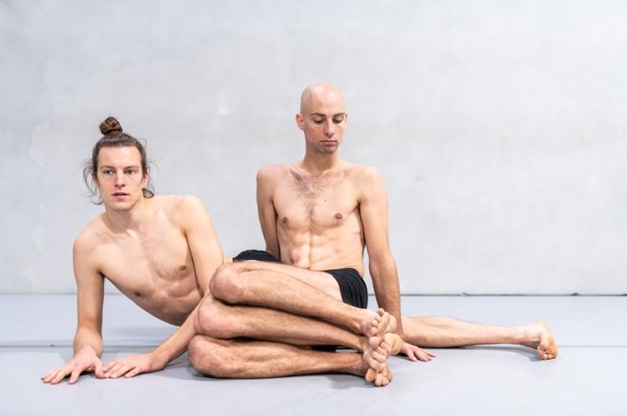

CREDITS

Concept & choreografie: Alexander Vantournhout
Gecreëerd in samenwerking met: Emmi Väisänen & Axel Guérin
Performers: Axel Guérin & Alexander Vantournhout

Componist: Andrea Belfi

Dramaturgie: Rudi Laermans

Lichtcreatie: Caroline Mathieu
Voorstel lichtontwerp: Harry Cole
Techniek: Rinus Samyn

Kostuums: Anne-Catherine Kunz
Concept scenografie: Bjorn Verlinde

Outside eye: Anneleen Keppens, Maria Ferreira Silva
Thanks to: Sébastien Hendrickx, Vera Tussing, Esse Vanderbruggen, Gerald Kurdian

Internationale première: 25-27/06/2020 Subsistances, Lyon (geannuleerd omwille van COVID-19)
3-4/10/2020 Actoral, Marseille
Belgische première: 8-9/10/2020 Vooruit, Gent
Nederlandse avant-première: 13-21/06/2020 Oerol, Ter Schelling (geannuleerd omwille van COVID-19)

Spreiding: Frans Brood Productions
Company manager: Esther Maas
Productie manager: Aïda Gabriëls
Foto’s: Bart Grietens

Coproducenten: Kunstencentrum Vooruit, Gent (BE), PERPLX, Marke (BE), CENTQUATRE, Paris (FR), Cirque-théâtre Elbeuf (FR), Subsistances, Lyon (FR), Théâtre de la Ville de Luxembourg, Luxembourg (LU), MA scène nationale – Pays de Montbéliard (FR), Les Hivernales CDCN, Avignon (FR), Malpertuis, Tielt (BE), Theater Freiburg (DE), Théâtre des Quatre Saisons, Gradignan (FR), Théâtre de l’Arsenal, Val-de-Reuil (FR)

Residenties: les ballets C de la B, Gent (BE), Kunstencentrum Vooruit, Gent (BE), STUK, Leuven (BE), Subsistances, Lyon (FR), Wood Cube, Roeselare (BE), Workspacebrussels, Brussels (BE)
Residenties geannuleerd omwille van COVID-19: Arts Printing House, Vilnius (LT) Oerol, Ter Schelling (NL), Le Gymnase CDCN, Roubaix (FR), Grand Théâtre, Groningen (NL)

Productie: Not Standing vzw / Beversesteenweg 78, 8800 Roeselare (BE)

Met de steun van de Vlaamse overheid.
Alexander Vantournhout is artiest-in-residentie in Kunstencentrum Vooruit in Gent, artiste associé van le CENTQUATRE Parijs en Cirque-théâtre Elbeuf en cultureel ambassadeur van de stad Roeselare.
Alexander Vantournhout wordt gesteund door Fondation BNP Paribas voor de ontwikkeling van zijn projecten.
CONTACT

www.notstanding.com

Spreiding
info@fransbrood.com
www.fransbrood.com

Artiest
Alexander Vantournhout
info@notstanding.com
Company manager
Esther Maas
esther@notstanding.com

Productiemanager & administratie
Barbara Falter
barbara@notstanding.com

Tourmanager
Kiki Verschueren
kiki@notstanding.com

Techniek
Bram Vandeghinste
bram@notstanding.com

Communicatie
Aïda Gabriëls
aida@notstanding.com

